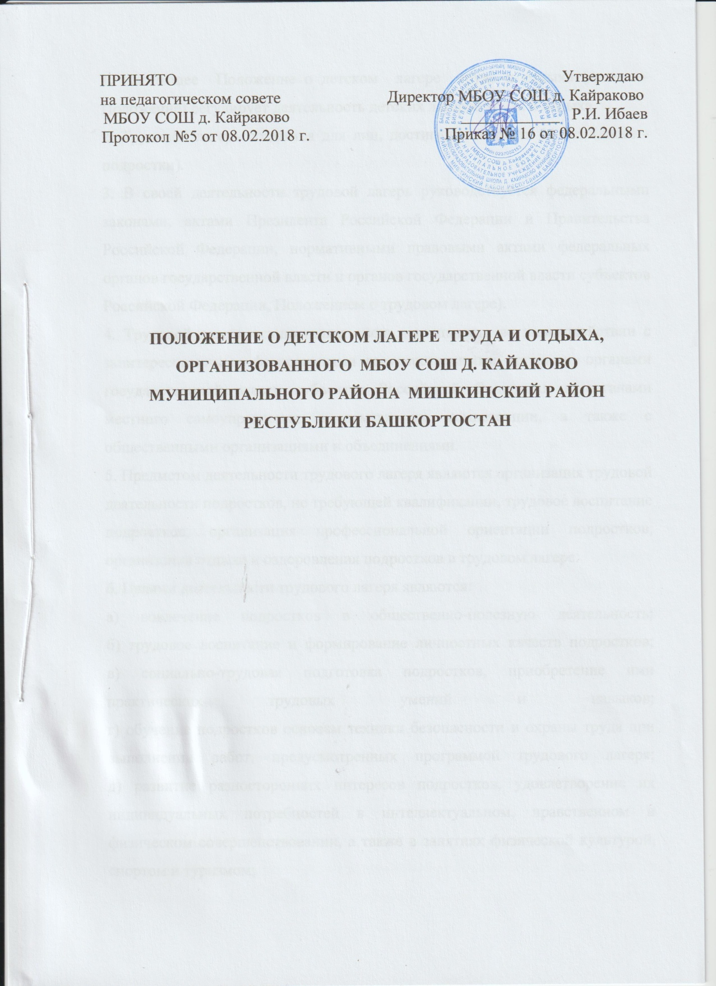
1. Настоящее Положение о детском лагере труда и отдыха (далее - Положение) регулирует деятельность детских лагерей труда и отдыха.
2. Трудовой лагерь создается для лиц, достигших возраста 14 лет (далее - подростки).
3. В своей деятельности трудовой лагерь руководствуется федеральными законами, актами Президента Российской Федерации и Правительства Российской Федерации, нормативными правовыми актами федеральных органов государственной власти и органов государственной власти субъектов Российской Федерации, Положением о трудовом лагере).
4. Трудовой лагерь осуществляет свою деятельность во взаимодействии с заинтересованными федеральными государственными органами, органами государственной власти субъектов Российской Федерации и органами местного самоуправления в рамках их компетенции, а также с общественными организациями и объединениями.
5. Предметом деятельности трудового лагеря являются организация трудовой деятельности подростков, не требующей квалификации, трудовое воспитание подростков, организация профессиональной ориентации подростков, организация отдыха и оздоровления подростков в трудовом лагере.
6. Целями деятельности трудового лагеря являются:
а) вовлечение подростков в общественно-полезную деятельность; б) трудовое воспитание и формирование личностных качеств подростков; в) социально-трудовая подготовка подростков, приобретение ими практических трудовых умений и навыков; г) обучение подростков основам техники безопасности и охраны труда при выполнении работ, предусмотренных программой трудового лагеря; д) развитие разносторонних интересов подростков, удовлетворение их индивидуальных потребностей в интеллектуальном, нравственном и физическом совершенствовании, а также в занятиях физической культурой, спортом и туризмом;
е) создание и обеспечение необходимых условий для личностного развития, укрепления здоровья, профессионального самоопределения и творческого труда подростков; ж) формирование культуры здорового и безопасного образа жизни, общей культуры подростков;з) социализация подростков, развитие коммуникативных и лидерских качеств подростков, профессиональная ориентация подростков.
7.Трудовой лагерь:
а) организует трудовую деятельность подростков в соответствии с трудовым законодательством Российской Федерации, формирование у подростков трудовых навыков, вовлечение их в общественно-полезную деятельность с учетом их возрастных особенностей и состояния здоровья всоответствии с санитарным и трудовым законодательством Российской Федерации;
б) осуществляет культурно-досуговую, туристскую, краеведческую, экскурсионную деятельность, обеспечивающую рациональное использование свободного времени подростков, их духовно-нравственное развитие, приобщение к ценностям культуры и искусства;
в) осуществляет деятельность, направленную на: развитие творческого потенциала и всестороннее развитие способностей у подростков; развитие физической культуры и спорта подростков, в том числе на физическое развитие и укрепление здоровья подростков;
г) организует размещение, проживание, питание подростков в трудовом лагере;
д) обеспечивает безопасные условия жизнедеятельности, в том числе трудовой деятельности подростков;
е) организует оказание медицинской помощи подросткам в период их пребывания в трудовом лагере, формирование навыков здорового образа жизни у подростков;
ж) осуществляет психолого-педагогическую деятельность, направленную на улучшение психологического состояния подростков и их адаптацию к условиям трудового лагеря. В трудовом лагере может осуществляться образовательная деятельность в соответствии с законодательством Российской Федерации. Трудовой лагерь вправе осуществлять иную деятельность, если такая деятельность соответствует целям его создания. Право на осуществление в трудовом лагере деятельности, для занятия которой необходимо получение специального разрешения (лицензии), возникает с момента получения такого разрешения (лицензии) или в указанный в нем срок и прекращается при прекращении действия разрешения (лицензии).
8. Подростки направляются в трудовой лагерь при отсутствии медицинских противопоказаний для пребывания подростка в трудовом лагере.
9. Пребывание подростков в трудовом лагере регулируется законодательством Российской Федерации и договором об организации отдыха и оздоровления подростка, заключенным с родителями (законными представителями) подростков.
10. Деятельность подростков в трудовом лагере организуется как в одновозрастных, так и в разновозрастных объединениях подростков (отряды, группы, команды), в зависимости от видов трудовой деятельности, направленности (тематики) программ смен трудового лагеря, интересов подростков, воспитательных, трудовых и образовательных задач трудового лагеря. Трудовая деятельность подростков осуществляется в соответствии с трудовым законодательством Российской Федерации.
11. Трудовой лагерь организован с дневным пребыванием подростков.
12. Трудовой лагерь может использовать объекты социальной инфраструктуры как мобильного, так и стационарного действия, необходимые для осуществления целей деятельности трудового лагеря. В трудовом лагере должен быть обеспечен доступ детей-инвалидов и детей с ограниченными возможностями здоровья к объектам социальной, инженерной и транспортной инфраструктур трудового лагеря и предоставляемым услугам, в том числе должны быть созданы специальные условия для получения указанными лицами образования по реализуемым в трудовом лагере образовательным программам.
13. Оказание медицинской помощи подросткам в трудовом лагере осуществляется в соответствии с законодательством Российской Федерации об охране здоровья граждан.
14. Условия размещения, устройства, содержания и организации работы трудового лагеря должны соответствовать санитарно-эпидемиологическим правилам и гигиеническим нормативам, требованиям противопожарной и антитеррористической безопасности.
15. К работе в трудовом лагере допускаются лица, не имеющие установленных законодательствомРоссийской Федерации ограничений на занятие соответствующей трудовой деятельностью, а также прошедшие в соответствии с Порядком проведения обязательных предварительных и периодических медицинских осмотров.
16. При приеме на работу в трудовой лагерь работники проходят инструктаж по технике безопасности, охране труда, правилам пожарной безопасности и охраны жизни людей на водных объектах, антитеррористической безопасности, предупреждению несчастных случаев с детьми.
17. Руководитель и работники трудового лагеря несут предусмотренную законодательством Российской Федерации ответственность за пребывание подростков в трудовом лагере, их жизнь и здоровье.
18. Финансовое обеспечение деятельности трудового лагеря осуществляется в установленном законодательством Российской Федерации порядке.



